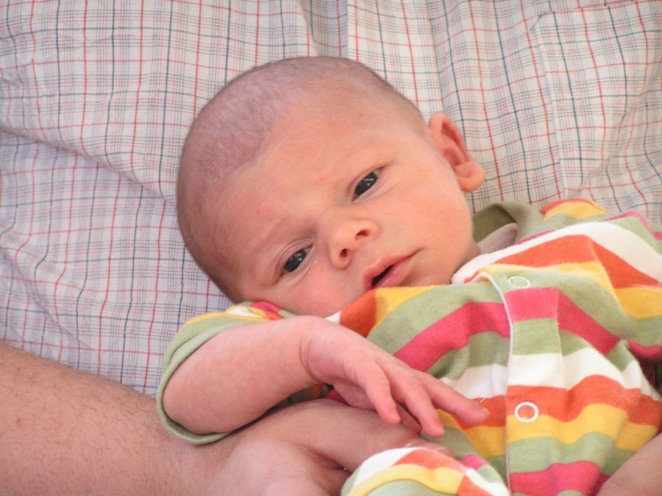

11-04-2009

DOOPVIERING PEPIJN

  - Je hebt iets van de hemel meegenomen,
  - je hebt iets van een engel meegebracht.
  - We zien het als je rustig ligt te slapen
  - daar in je wiegje midden in de nacht.
  - Wij hopen dat wanneer je zult gaan groeien
  - dat stukje hemel in je blijft bestaan
  - en dat dat beetje paradijs van boven
je hele leven met je mee zal gaan.

WELKOM
Veerle
Ik heb de zin al zeker duizend keer gehoord
Maar nooit deed hij me iets
Het is zo’n zin uit duizenden
En het zei me eigenlijk niets
Maar nu ik hem dan zelf zeg
Klinkt hij anders dan hiervoor
Ik heb een zoon
Het is net of wat ik al bij Jeroen vond
Ik een tweede keer weer vind
En wat ik allang begonnen was
Nu pas echt begint
En alles lijkt zo anders
Zoveel anders dan hiervoor
Het klinkt zo gewoon
Ik heb een zoon
Ik wist niet dat iets dat nog zo klein is
Tegelijk zo groot kon zijn
Zo groot zelfs dat het bijna zeer doet
Maar dan zonder pijn
Van alles wat ik zei
Drong nog niets zo tot me door
Ik heb een zoon

Marcel
Beste ouders, meter en peter en allen hier bijeen om deze blijde gebeurtenis te vieren: welkom in deze kerk voor de doopviering van Pepijn.
Dagelijks worden er kinderen geboren, je staat er amper bij stil. Tot het om de geboorte van je eigen kind/kleinkind/neefje of nichtje gaat. Plots ervaar je een geboorte als een wonder. Je wordt er stil en diep gelukkig van. Je denkt er constant aan. Je vertelt het aan iedereen, maar krijgt het niet gezegd. Geboren worden is nieuw leven krijgen maar ook nieuw leven geven. Het is een wonder vol leven en het begin van een wondervol leven.
We willen Pepijn vandaag dan ook aan God toevertrouwen, zodat Hij ons kleine wondertje in zijn Liefde kan opnemen en zodat we samen met Hem Pepijn kunnen begeleiden op zijn levensweg.

Bezinningslied: Geboorte (Willem Vermandere)
je zijt geboren om te leven
‘t is gratis joen gegeven
g’hèt een mondje om te zuigen
en een slabbetje voor ‘t spugen
g’hèt twee handjes om te grijpen
twee kaakskes om in te nijpen
een keelgat om te slikken
en een buik om te verdikken
je zijt geboren om te groeien
je zit in ‘t bootj’ en ge moet gie roeien
twee voetjes om te lopen
een paar schoentjes moet je maar kopen
g’hèt een neuze om te snuiten
g’hèt oren om in te tuiten
g’hèt tanden om te bijten
en een broek om te verslijten
je zijt geboren om te leren
naar schole gaan wel duizend keren
en zinnetjes om te zeggen
en problemen om uit te leggen
g’hèt liedjes om te zingen
g’hèt een koorde om in te springen
een boekentasje kopen
en schoon in de reke lopen
Je zijt geboren om er te geraken
lijk dat we zeggen carrière maken
daarvoor moet je studeren
u helegans bediplomeren
met sport je spieren sterken
zodat je later goed kunt werken
de princiepen gaan z’u wel wijzen
zodat je zelve nie moet peinzen
je zijt geboren om te trouwen
om een nestje te gaan bouwen
met een pelouse om af te rijen
en een lief om mee te vrijen
en tegare slapen en dromen
laat de kindjes nu maar komen
tegare weunen een leven lang
in een huis vol kindergezang
je zijt geboren om te sterven
heel stillekes te bederven
je kinders groot zien groeien
en langzaam uit te bloeien
in je zetel zitten dromen
en de dood dichte zien komen
en slapend weg te zwerven
en zacht in vrede sterven
Naamgeving

Genoemd worden betekent “bestaan” voor iemand.
Het is de start van een verhaal.
Mama en papa kozen voor jou een naam die ze mooi vinden: Pepijn.
Maar denk er aan, lieve Pepijn, een naam wordt precies zo mooi als de mens die we er mee aanspreken.

“Pepijn” : iedereen zal je onder deze naam kennen.
En klinkt die naam, dan zal je reageren, steeds opnieuw: blij, verrast, geschrokken, betrapt, gelukkig, hoe dan ook, je reageert, gewoon omdat jij het bent.
Ook God zal je voortaan met die naam aanspreken.
Hij schrijft jouw naam in de palm van Zijn hand.
Pepijn is een naam om nooit te vergeten…

Evangelie

De leerlingen vroegen aan Jezus:
”Wie zal er in het koninkrijk de voornaamste zijn”:

Jezus bleef staan en keek om zich heen.
Toen zag Hij een kind spelen aan de kant van de weg.
Het bouwde een huisje van stenen en legde
er kleinere steentjes en kiezelsteentjes omheen.
Deze noemde het kind zijn paarden,
zijn autootjes, zijn vriendjes.
Tevreden keek het naar wat het gemaakt had.
Jezus nam het kind bij de hand
en bracht het bij zijn leerlingen.
Hij liet het tussen hen staan.
Toen zei Hij: "Ja, ik zeg jullie: hij die is zoals een kind,
zal de eerste van jullie zijn.
Het speelt in het zand langs de weg met steentjes
en is daar heel gelukkig mee.
En als het vrolijk is, lacht het,
en als het verdrietig is, huilt het.
Een kind is blij met een bloem
en het bekommert zich niet om voordeel of eer.
Wie goed is voor zo'n kind, is goed voor mij.
En wie zo'n kind kwaad doet
of iets verkeerds leert, heeft straf verdiend.
Wees altijd goed voor kinderen
en pas op dat jullie hen niet verachten!
Want ik zeg jullie,
dat de engelen in de hemel voor hen zorgen.

Kruisteken en handoplegging

Pepijn, op je kleine voorhoofdje zal ik je een kruisje geven.
Het kruisje van Jezus.
Daarmee willen we je drie dingen zeggen:

Een kruis is een PLUS-TEKEN.
We willen jou daarmee bevestigen:
Je bent de moeite waard, we geloven in jou
er zit meer in jou dan je misschien wel denkt
Een kruisje doet ook denken aan een KRUIS-PUNT,
en op een kruispunt moet je kiezen welke weg je inslaat.
Je zal ooit moeilijk keuzes moeten maken.
Maar met dit kruisje willen we zeggen dat we met jou en voor jou kiezen.

Een kruisje is ook een teken van de CHRISTENEN.
Samen met jou willen we proberen in het spoor te lopen van Jezus,
want hij is een mens om van te houden.
Hij is een zoon van God.
Mag ik iedereen vragen Pepijn een kruisje te geven.

Nu we Pepijn opgenomen hebben in onze gemeenschap,
willen we onze handen over hem uitstrekken.
Zo maken we duidelijk dat we hem met liefde en zorg willen omringen
en hem bescherming en geborgenheid willen bieden.

Samen
God onze Vader,
Jij bent bezorgd om alle mensen.
Wij vragen Je, hou Jouw handen boven het leven van Pepijn en behoed hem voor al wat kwaad is.
Inspireer hem zodat hij Jouw weg van vrede en vreugde blijft volgen.
Schenk hem Jouw liefde zodat hij ook warmte en geborgenheid aan anderen kan doorgeven. Amen.

Belofte van de ouders

Dat jullie, als ouders, je uiterste best zullen doen om er voor te zorgen dat Pepijn zal opgroeien tot een waardevol en gelukkig mens, hoeft niet gezegd te worden.
Dat je daar ook anderen voor nodig hebt, staat als een paal boven water.
Familie en vrienden zullen hem en jullie met liefde en zorg omringen.

Daarom vraag ik jullie, Jeroen en Veerle, wat willen jullie vandaag aan Pepijn beloven, ten overstaan van God en deze gemeenschap?

Veerle
Pepijn mijn lieve schat, je kan onze woorden nog niet echt goed verstaan, toch willen we je al iets beloven:
We beloven dat we ons best zullen doen om goede ouders voor je te zijn en voor een warme thuis te zorgen.
We beloven je met tederheid en liefde te omringen zonder je te verstikken.
We zullen tijd voor je maken, tijd om met je te spelen, te stoeien en te lachen.
We zullen ook tijd voor je maken als je pijn of verdriet hebt.
We zullen naar je luisteren, naar alles wat diep in jou leeft.

Jeroen
We houden van je zoals je bent.
Je eigen persoonlijkheid die we gaandeweg mee zullen mogen ontdekken willen we steeds respecteren.
We willen je ruimte geven om op ontdekkingstocht te gaan en om jezelf te zijn.

We willen je laten opgroeien in een geest van vriendschap en vrede, opdat ook jij anderen zou leren liefhebben.
We willen proberen een voorbeeld te bieden, je waarden aan te reiken zonder opdringerig te zijn.
We willen een tochtgenoot zijn op de weg van je levensgeluk.
We willen openstaan voor jouw eigen ontdekkingstocht, voor jouw perspectieven, voor jouw verdriet, voor jouw geluk, voor jouw vragen kortom er zijn voor jou
Wij hopen dat het vertrouwen tussen ons mag groeien tot iets moois.

Belofte peter en meter

Meter en Peter, Pepijn is jullie doopkind.
Dat betekent heel wat meer dan geschenkjes en nieuwjaarsbrieven.
Ook jullie vragen we mee te werken aan het levensgeluk van jullie petekind.
Jullie vertegenwoordigen de kerkgemeenschap en de vele mensen die een rol zullen spelen in leven van Pepijn.
Meter en Peter, beloven jullie warmte en liefde te schenken aan jullie petekind en beloven jullie mama en papa te helpen om Pepijn echt gelukkig te maken.

Ludwina en Roger
Ja, dat beloven wij!

Toediening van het doopsel

Water speelt een enorme rol in het leven van mensen.
Het heeft Pepijn veilig beschut voor hij geboren werd.
Dauwdruppels kondigen een nieuwe dag aan.
Water maakt de aarde vruchtbaar zodat we kunneneten en drinken.
Water is de rusteloze zee, de mateloze kracht.
Water is de bron van leven en dood, van spel en rust.
Water doet herboren worden, water is zuiverheid.
Naar Jezus’ woord is de mens herboren uit water en de Heilige Geest.
In Zijn naam dopen we met water, opdat de Geest van Jezus het leven van Pepijn mag bezielen.
Zegen dit water, God, waarmee wij Pepijn gaan dopen.
Gij hebt hem uit liefde van zijn ouders geroepen tot een nieuw
leven in geloof van de Kerk, opdat hij voorgoed gelukkig mag zijn in Jezus Uw zoon.

Dan nodig ik jullie uit Pepijn naar deze doopvont te brengen.

Pepijn, je wordt gedoopt met water, levengevend water, verkwikkend, opbeurend,
zuiverend, water dat vrij maakt van kwaad en zonde.
Je wordt herboren als kind van God, voor altijd.
Pepijn, ik doop je, in de naam van de Vader en de Zoon en de Heilige Geest.

Zalving

Pepijn, ik zalf je kleine oogjes, opdat je zou zien wat rondom jou leeft en je de mensen graag zou zien.

Ik zalf je kleine neusje, opdat je op het spoor mag komen van lieve
mensen en een fijne neus mag hebben voor het ontdekken van Zijn aanwezigheid.
Ik zalf je kleine oortjes, opdat wanneer iemand je ter hulp roept je het zou mogen horen.
Ik zalf je kleine mondje, opdat je ermee zou lachen en woorden spreken van troost en aanmoediging.
Ik zalf je kleine handjes, opdat je ze zou mogen sluiten omheen mensen waarvan je zal houden en ze zou openen voor mensen die je hulp verwachten.
Ik zalf je kleine voetjes, opdat je zou mogen gaan naar de plaats waar je verwacht wordt om te troosten of getroost te worden.
Ik zegen je kleine hartje, opdat je steeds een warm hart zou hebben voor de mensen om je heen.

Doopkaars

Licht verdrijft de duisternis.
Veel kinderen zijn bang in het donker.
Daarom laten we ergens een klein lichtje branden.
Zonder licht kan je niet leven.
Zonder het veilige gevoel dat een licht je de weg wijst,
kan je de duisternis niet aan.

Mag ik vragen om het licht aan te steken aan de Paaskaars.

We geven je deze kaars mee die licht zal brengen ook als het erg donker wordt rondom jou.
We wensen dat jij mag delen in het licht van Jezus, dat jij vuur en enthousiasme mag doorgeven aan anderen, dat jij altijd een brandend en warm hart mag hebben waarin veel mensen geborgenheid vinden.

Lied: Butterfly van Lenny Kravitz

You are the most beautiful thing
I've ever seen
You shine just like sunlight rays
On a winter snow
I just had to tell you so
Your eyes sparkle as the stars
Like the moon they glow
Your smile could light the world on fire
Or did you know?
Your mind's full of everything that
I want to know
I just had to let you know
I just had to tell you so
You're my butterfly
Fly high
Je bent het
mooiste dat ik
ooit heb gezien
Je schittert net als de zonnestralen
op de wintersneeuw
Ik moest het eens zeggen
Je ogen twinkelen als de sterren
Zoals de maan gloeien ze
Je lach kan de wereld doen branden
Of wist je dat al?
Je gedachten zitten vol met alles dat ik
wil weten
Ik wou het je laten weten, ik moest het je vertellen: Je bent mijn vlinder
Vlieg maar hoog
Slottekstje

Jeroen
Wil Melker: Een wolkje hemel

Ik zie een wolkje
hemel in je ogen
je bent zo klein
waar jij vandaan komt
wil iedereen wel zijn

je kijkt naar wat beweegt
ziet alles onbekend
lippen willen raken
weer het bekende smaken
en proeven waar je bent

vingers voelen
aan elkaar om
ook je hand te leren
je schrikt van je gehuil
een nieuw geluidje uitproberen

de wereld is jouw
speelterrein en als
je slaapt dan staat
de hemel op een kier
hopelijk word je gelukkig hier

